结核病宣传品采购清单
产品名称 | 产品参考图片 | 规格 | 单位 | 数量 | 价格（元） | 备注
购物袋 | 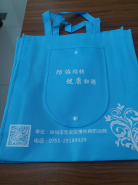 | 41*37*11.5cm | 个 | 1000 |  | 如图定制内容
维达抽纸 | 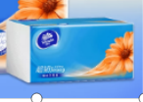 | S码130抽*48包 | 箱 | 220 |  | 将宣传图标贴在每包抽纸上，需配送到93家社区
晨光中性笔 | 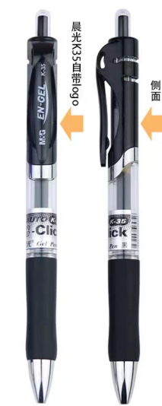 | 0.5mm，12支/盒 | 盒 | 250 |  | 笔的侧面定制宣传内容
便签贴 | 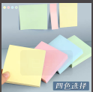 | 76*76mm，88页/包 | 包 | 1200 |  | 多款颜色，每张便签贴定制宣传内容
经费预算 |  |  |  |  | 75000

